Test Verisi Yüzdesinin Model Performansına Etkisi

Test verisi yüzdesinin değişmesi, modelin öğrenme ve genelleme kapasitesini etkiler. Bu çalışmamızda test verisi %60 olduğunda modelin hata oranı daha düşük çıkmıştır (MSE: 0.53), bu da modelin test verisine karşı daha başarılı tahmin yaptığını gösterir. Test verisi %10 olduğunda ise hata oranı artmıştır (MSE: 0.56), bu durum modelin test verisine yeterince genelleyemediğini gösterebilir.

# Görseller

Test Verisi %10 (0.1) - MSE: 0.56

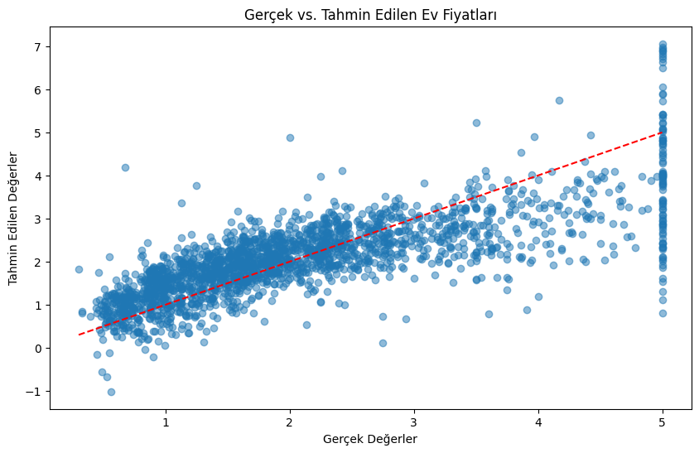

Test Verisi %60 - MSE: 0.53

